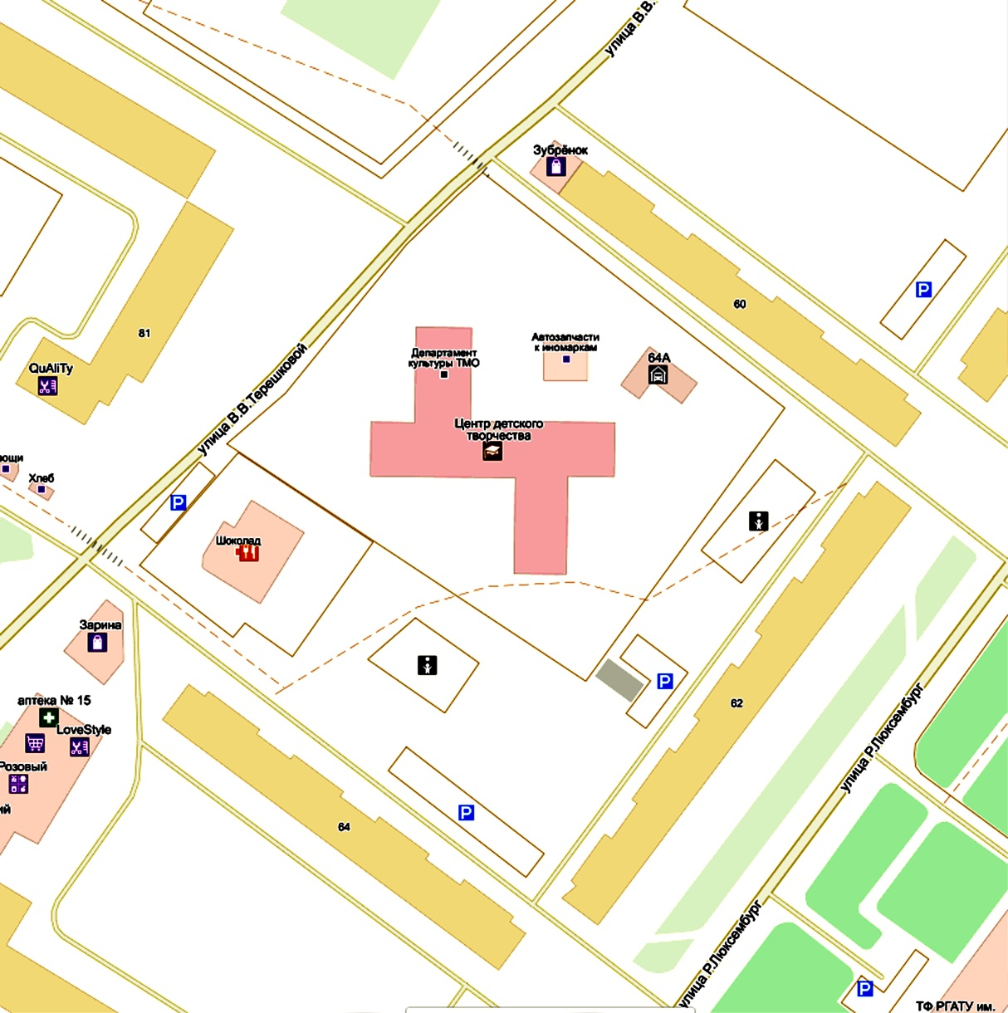

R 30,00

R 30,00

51

Схема границ прилегающих территорий для муниципального образовательного учреждения дополнительного образования «Детская школа искусств» 2 корпус: Ярославская область, г.Тутаев, ул. Розы Люксембург, д.64а

Условные обозначения М 1:2000

Расстояние прилегающих территорий

Границы участка